Mục Lục

LAB 1: CÀI ĐẶT WORDPRESS TRÊN LOCAL SERVER 2

1. Cài đặt XAMPP 2

2. Cài đặt WordPress 5

Bước 1: Tạo cơ sở dữ liệu 5

Bước 2: Tải WordPress về máy tính 7

Bước 3 : Cài đặt WordPress 9

3. Thiết lập thông số cho website 15

General Settings 15

Permalink Settings 17

User Profile 18

# LAB 1: CÀI ĐẶT WORDPRESS TRÊN LOCAL SERVER

Để xây dựng và đưa vào sử dụng một website trên bất kỳ nền tảng nào (ASP.NET, Joomla!, WordPress…) bạn cần phải có tên miền và Hosting cho website đó. Bạn có thể liên hệ với các công ty cung cấp các dịch vụ này để mua tên miền và hosting, với chi phí từ vài trăm nghìn đến vài triệu một năm, tùy vào gói dịch vụ và mục đích sử dụng.

Tuy nhiên đối với các bạn sinh viên, hoặc những người mới tìm hiểu về WordPress mà chưa có điều kiện hoặc chưa muốn bỏ tiền ra mua thì giải pháp thường sử dụng nhất là tự tạo tên miền và hosting trên chính máy tính của mình thông qua các phần mềm giả lập server, sau đó cài đặt website lên và trải nghiệm, tất nhiên theo cách này thì website của bạn sẽ không được hiện diện trên Internet.

Một cách khác giúp cho bạn có thể public website của mình lên Internet đó là sử dụng dịch vụ cung cấp tên miền và hosting miễn phí. Tuy nhiên, cách này có một số hạn chế nhất định về dung lượng lưu trữ, băng thông, hay vấn đề về an toàn và bảo mật.

Trong buổi thực hành đầu tiên, sinh viên sẽ tiến hành cài đặt Local Server tạo tên miền và hosting trên máy tính cá nhân, sau đó cài đặt WordPress và thiết lập một số thông số cơ bản cho website của mình.

Hiện nay, phần mềm hai Local Server có tên XAMPP hay WAMP luôn là 2 sự lựa chọn hàng đầu của giới lập trình Website khi họ cần tới môi trường để chạy giả lập Website trên Browser, WAMP thì chỉ sử dụng được cho các máy tính chạy trên HĐH Windows, còn XAMPP có thể chạy được trên cả máy tính Windows, máy MAC của Apple và cả trên LINUX. Để cài đặt XAMPP, sinh viên truy cập vào địa chỉ https://www.apachefriends.org/index.html download gói phù hợp với hệ điều hành đang dùng và cài đặt.

Bài thực hành này bao gồm các nội dung chính sau:

1. Cài đặt XAMPP
2. Cài đặt WordPress
3. Thiết lập thông số cho website

## 1. Cài đặt XAMPP

Để cài đặt XAMPP, sinh viên truy cập vào địa chỉ website của Apache Friends tại:

https[://www.apachefriends.org/index.html,](http://www.apachefriends.org/) lựa chọn gói XAMPP phù hợp với hệ điều hành đang sử dụng, click để download và tiến hành cài đặt.

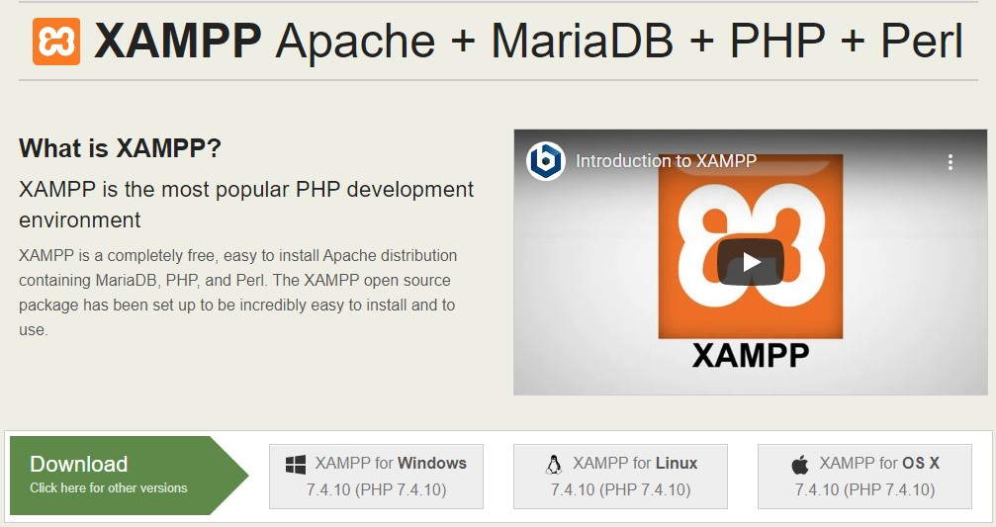

Sau khi cài đặt XAMPP, mở thư mục *\xampp\ xampp-control.exe* trong ổ đĩa C:/ hoặc click đúp vào icon chương trình trên màn hình Desktop để khởi chạy XAMPP Control Panel; Sau đó Click vào nút Start của module Apache để chạy Server Apache, Click vào nút Start của module MySQL để chạy Server MySQL. Nếu bạn không đăng nhập với quyền Admin của máy thì ở bước này sẽ yêu cầu bạn nhập password để tiếp tục.

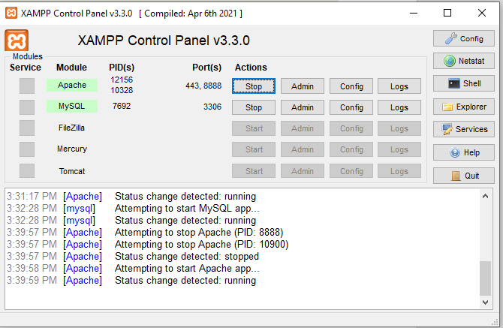

Để thử nghiệm hoạt động của Local Server bạn gõ địa chỉ [http://localhost (](http://localhost/)hoặc thay bởi địa chỉ IP là 127.0.0.1) vào trình duyệt web, nếu thấy hiển thị như hình trên nghĩa là việc cài đặt đã thành công. Bây giờ chúng ta sẽ tiến hành cài đặt WordPress.

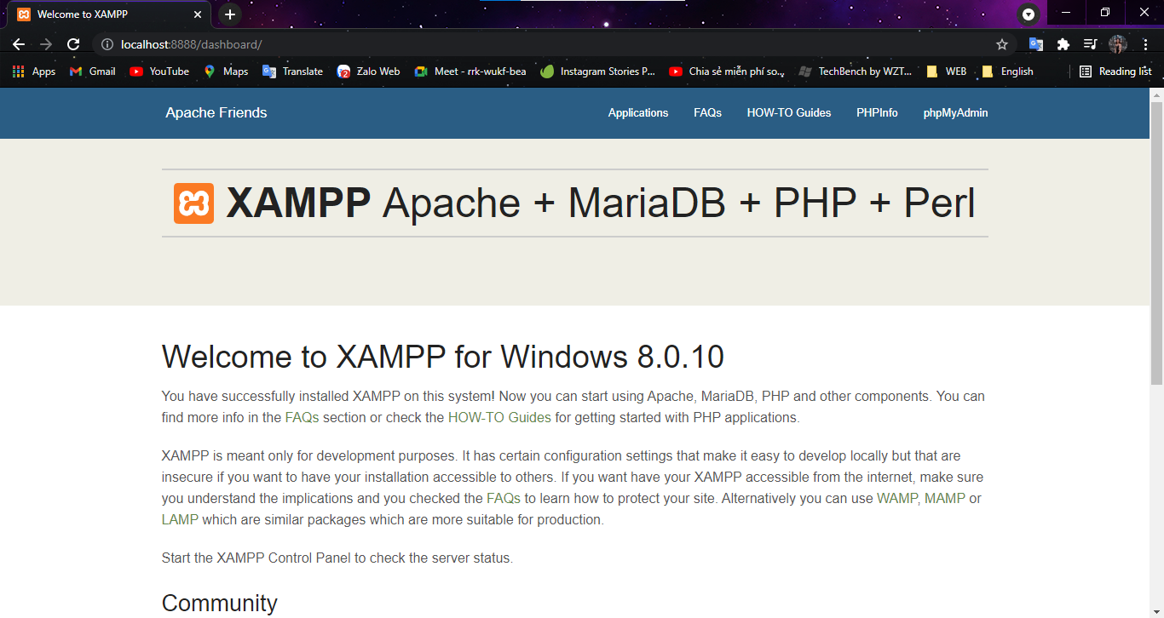

Thư mục htdocs trong C:\XAMPP\ được xem như là hosting của các website trên máy tính cá nhân, đây là vị trí để đặt toàn bộ source code của WordPress, bạn sẽ chép toàn bộ source code WordPress vào đây để cài đặt.

## 2. Cài đặt WordPress

### Bước 1: Tạo cơ sở dữ liệu

+ Gõ vào trình duyệt web địa chỉ: http://localhost/phpmyadmin/ hoặc truy cập trực tiếp từ giao diện trang chủ localhost bằng cách click chọn menu *phpMyAdmin*:

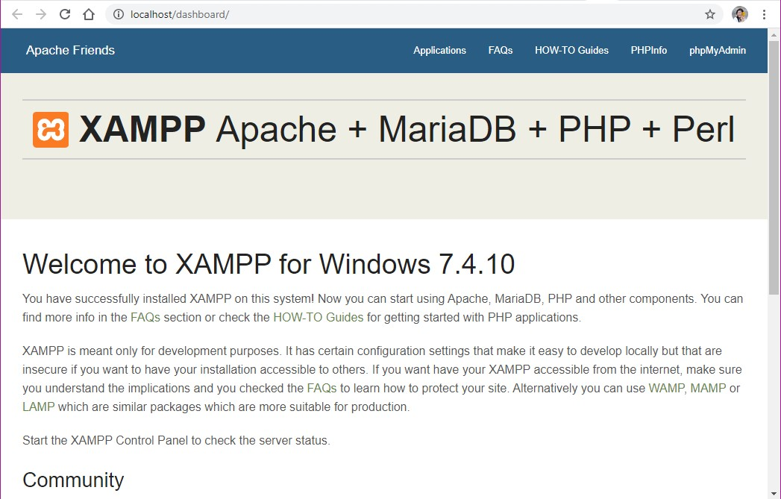

+ Để tạo cơ sở dữ liệu MySQL

1. Click vào Database
2. Nhập vào tên database mà bạn muốn
3. Chọn collation hỗ trợ tiếng việt nên chọn là utf8-unicode-ci
4. Click vào Create để tạo cơ sở dữ liệu.

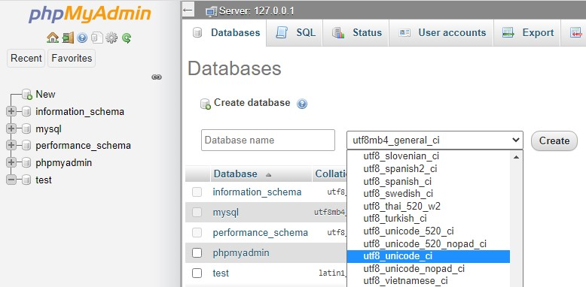

Sau khi tạo, CSDL sẽ xuất hiện ở cột danh sách bên trái, click vào tên CSDL vừa tạo, bấm **Privileges** để tạo tài khoản sử dụng CSDL này hoặc phân quyền cho CSDL, chọn “*Add user account*”

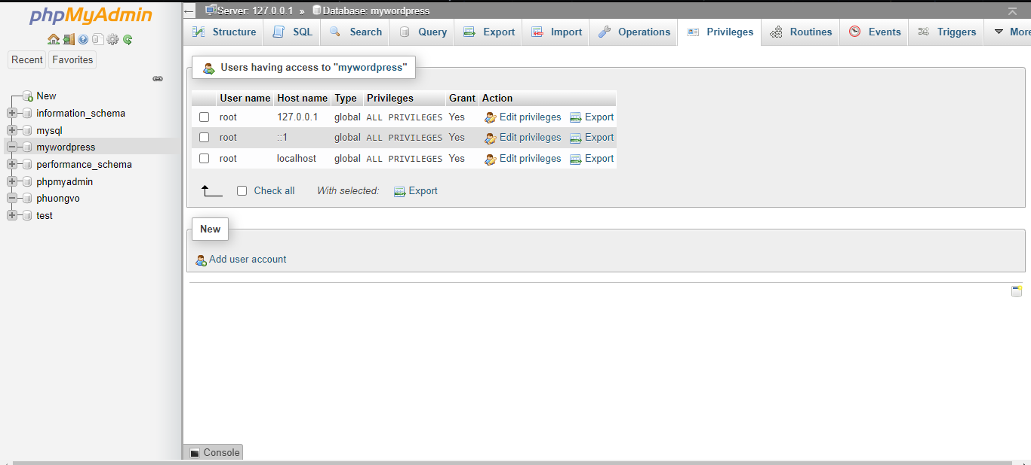

1. User name
2. Host name: Local: localhost
3. Thiết lập Password: nếu không đặt mật khẩu thì chọn No Password.
4. Bấm vào **Check All** để gán full quyền cho user, sau đó bấm **Go** để hoàn tất việc tạo user account.

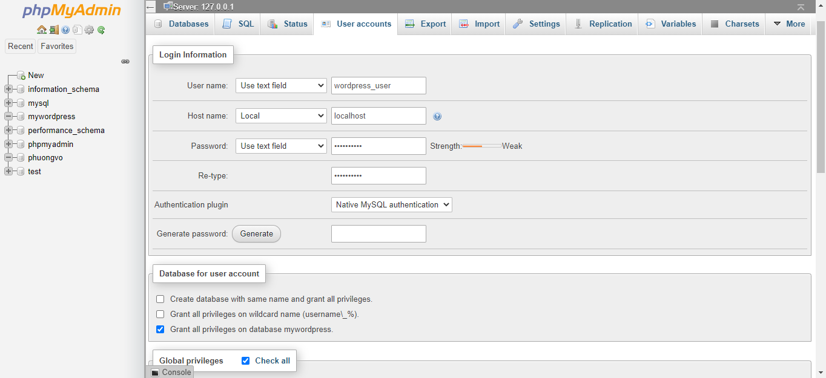

### Bước 2: Tải WordPress về máy tính

+ Click vào trang web của Wordpress tại địa chỉ: [https://wordpress.org đ](https://wordpress.org/)ể Download source code Wordpress về máy tính, bấm vào nút “Get WordPress” → “Download WordPress

[version]”.

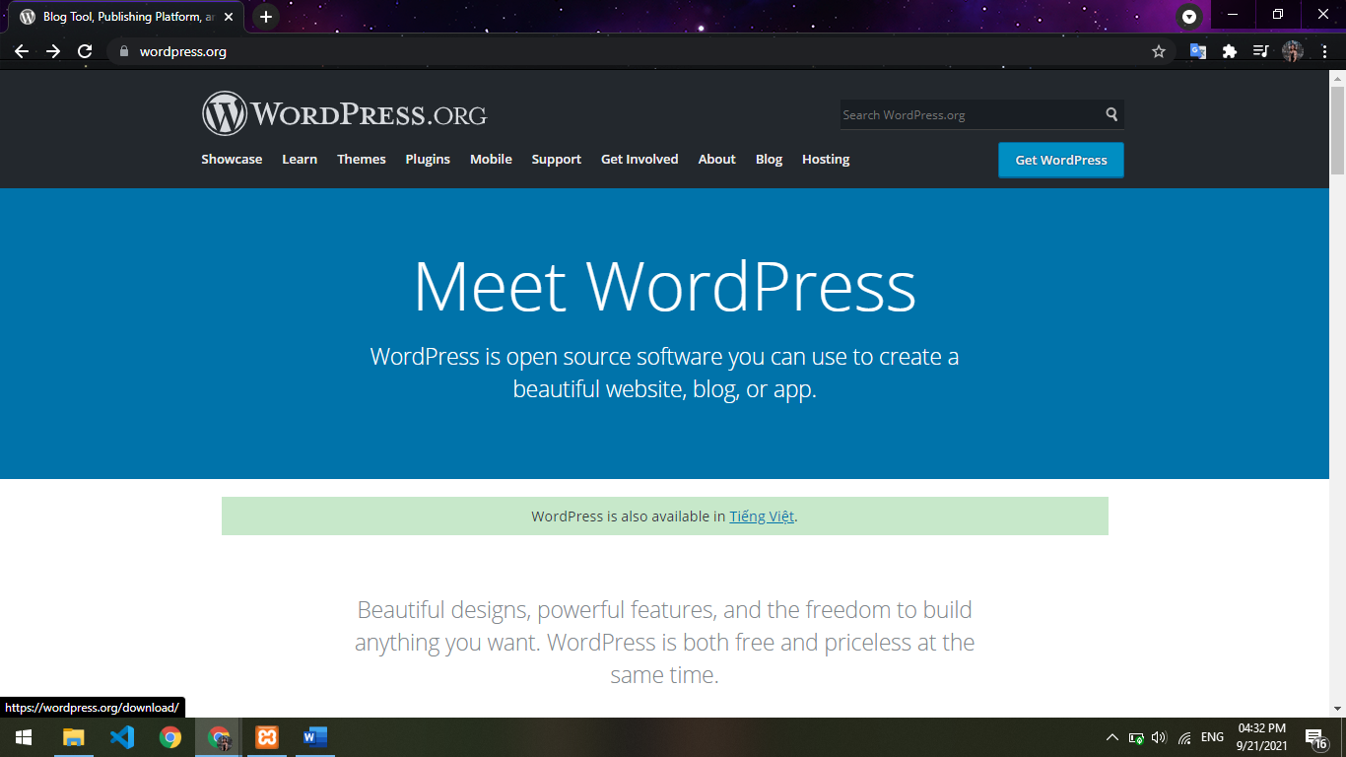

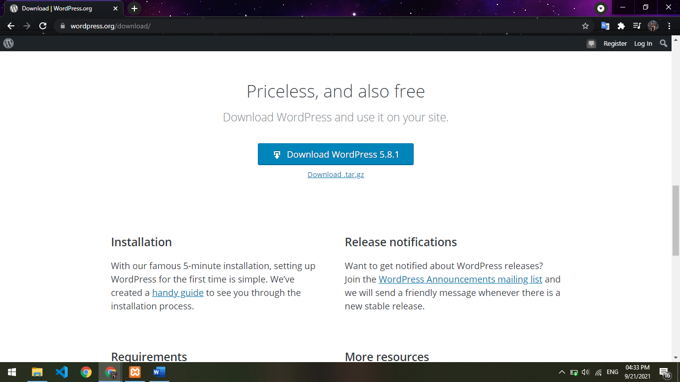

+ Sau khi tải về và giải nén, copy toàn bộ các file source code của WordPress chứa trong thư mục vừa giải nèn vào thư mục ***C:/XAMPP/htdocs*** như hình bên dưới:

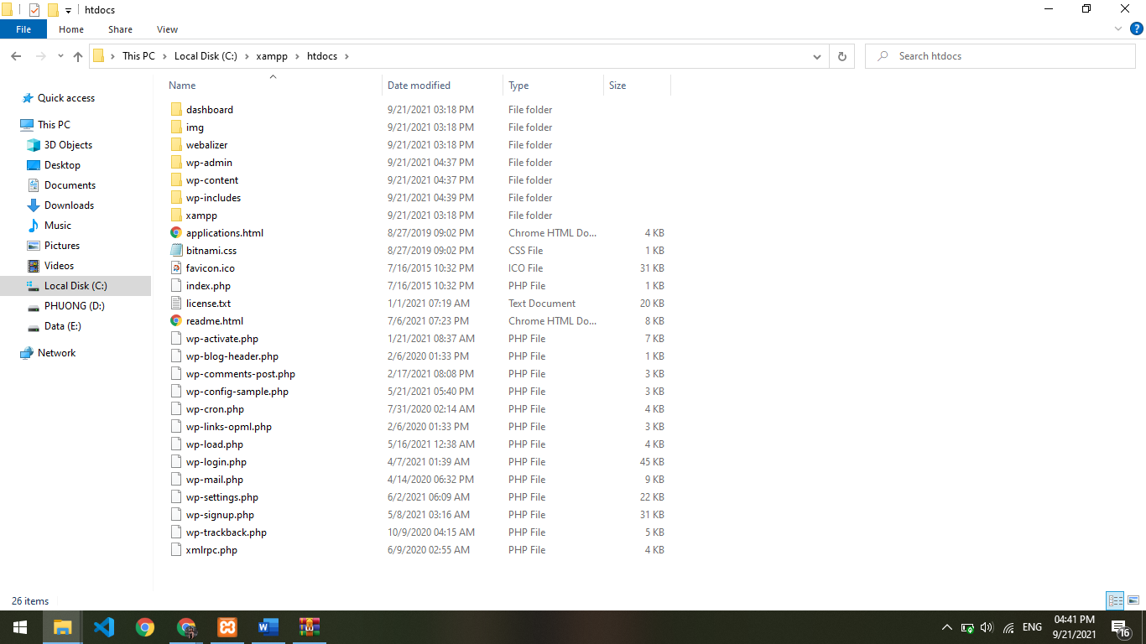

### Bước 3 : Cài đặt WordPress

+ Sau bước 2, chúng ta gõ vào trình duyệt web địa chỉ [http://localhost đ](http://localhost/)ể cài đặt WordPress, để ngôn ngữ mặc định là English (United States), click Continue để tiếp tục:

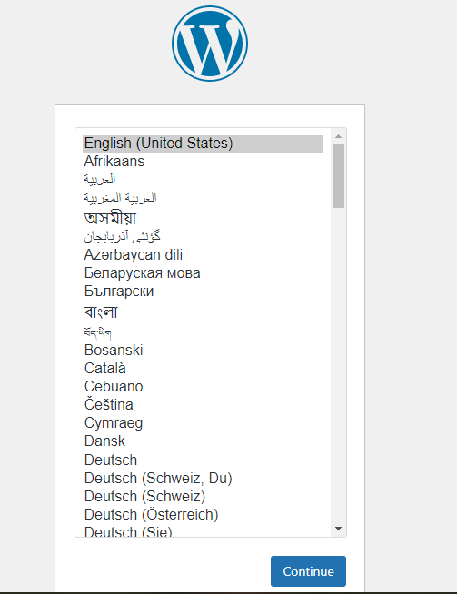

+ Chuẩn bị thông tin bên dưới, đây là những thông tin ta đã tạo ở bước trước, bấm “Let’s go” để tiếp tục:

1. Database name
2. Database username
3. Database password
4. Database host: localhost
5. Table prefix: (để mặc định)

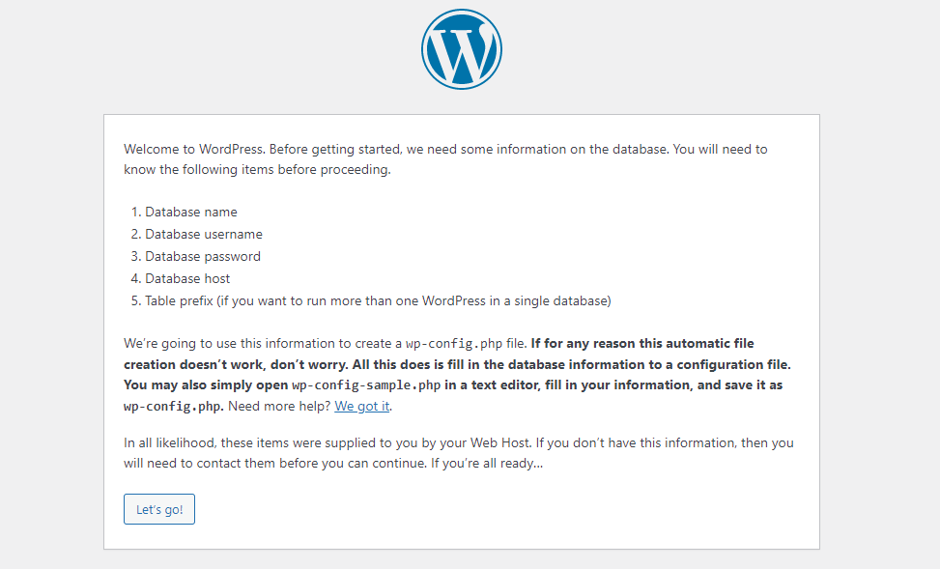

+ Nhập đầy đủ thông tin sau đó click vào submit:

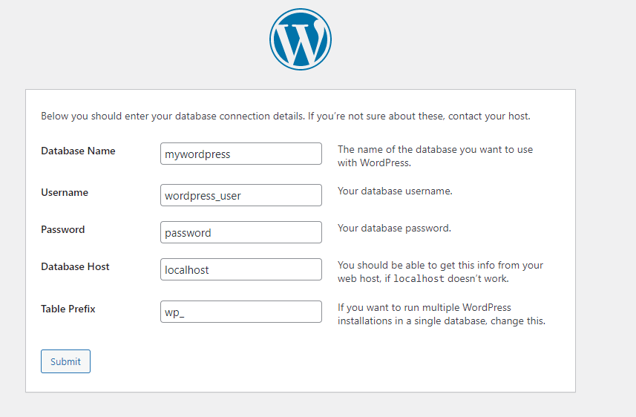

+ Màn hình bên dưới thông báo là đã kết nối thành công với server MySQL, bây giờ là lúc cài đặt WordPress, hãy click vào “Run the installation” để cài đặt.

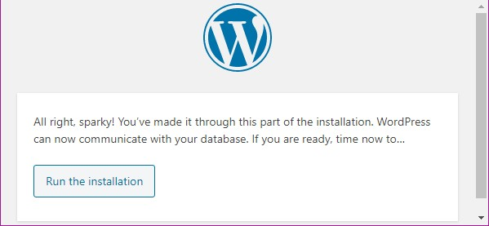

+ Tiếp theo là nhập thông tin của website như tên website (Site Title), tài khoản quản trị website (Username, Password), và Email của người quản trị. Đây là những thông tin quan trọng bạn phải ghi nhớ cẩn thận tránh để bị quên, nhất là Username và Password để đăng nhập quản trị website. Tiếp theo click vào “Install WordPress” để tiến hành cài WordPress.

+ Màn hình bên dưới thông báo cho chúng ta đã cài đặt thành công WordPress, bây giờ hãy click vào “Log In”, sau đó nhập username và password đã khai báo ở phần trên để vào phần quản trị của Website WordPress.

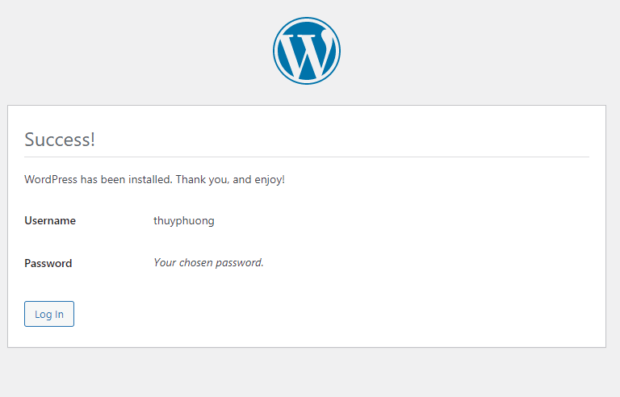

+ Sau khi đăng nhập thành công chúng ta sẽ được chuyển sang trang quản trị của website như hình bên dưới

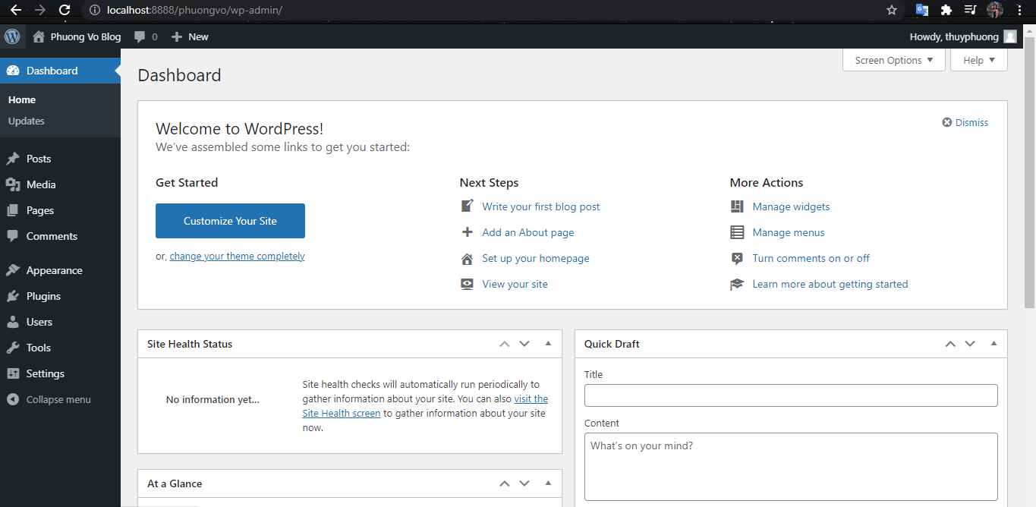

+ Bạn có thể click vào tên website ở phía trên bên trái của trang quản trị, hoặc nhập

[http://localhost đ](http://localhost/)ể xem diện mạo của website mình vừa tạo.

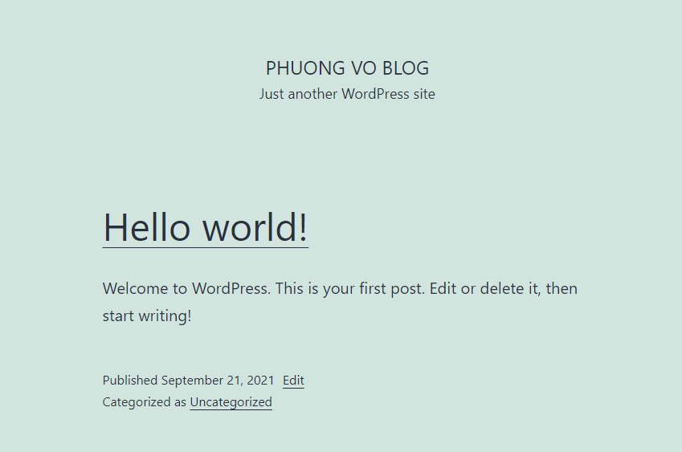

Như vậy là chúng ta đã hoàn thành việc cài đặt website WordPress trên Local Server. Sau đây, ta sẽ thiết lập một số thông số cơ bản cho website.

## 3. Thiết lập thông số cho website

Sau khi cài đặt thành công, tiếp theo bạn cần phải thực hiện thiết lập một số thông số cần thiết cho website như tên website, mô tả website, múi giờ hay permalink để URL thân thiện với google làm cho website của chúng ta dễ dàng lọt vào top tìm kiếm. Sau đây là một số thông số cần phải thiết lập:

### General Settings

Từ menu trang quản trị website chọn ***“Settings->General”*** để tiến hành thiết lập thông số. Các thông số được thiết lập tại phần này sẽ có tác dụng đối với toàn bộ website. Hầu hết các thiết lập mặc định là có thể sử dụng được rồi tuy nhiên một số thông số cần phải chỉnh sửa lại cho phù hợp.

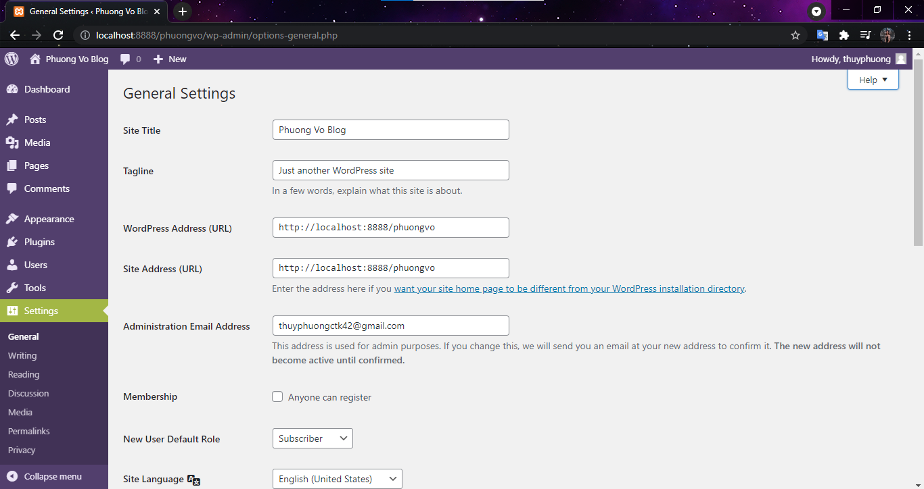

***Site Title:*** Tên website được nhập trong quá trình cài đặt WordPress, tuy nhiên tại đây bạn cũng có thể chỉnh sửa lại nếu muốn.

***Tagline:*** Phần mô tả Website, bạn cũng có thể sửa lại nếu muốn.

***WordPress Address(URL) và Site Address(URL):*** chỉ cần để mặc định là được.

***Email Address:*** địa chỉ Email dành cho người quản trị Website, các thay đổi trong

website như tạo mới user, duyệt comment… sẽ được gửi đến Email này.

***Membership:*** nếu bạn Tick chọn “Anyone can register” có nghĩa là bạn cho phép bất cứ ai có thể đăng ký làm thành viên của website.

***New User Default Role:*** Khi mục “Membership” được Tick chọn cho phép mọi người đăng ký thành viên, thì tại mục này sẽ gán cho thành viên đó vai trò gì, hay quyền gì trong website, thường là gán cho quyền Subcriber.

***Site Language:*** Ngôn ngữ sử dụng cho website

***Timezone:*** Chọn “Ho Chi Minh” như hình minh họa bên dưới.

***Date format:*** Chọn định dạng ngày tháng năm mà bạn muốn hiển thị.

Các thiết lập còn lại hãy để mặc định và nhấp vào ***“save changes”*** để ghi nhận lại tất cả các thay đổi vừa thiết lập ở trên.

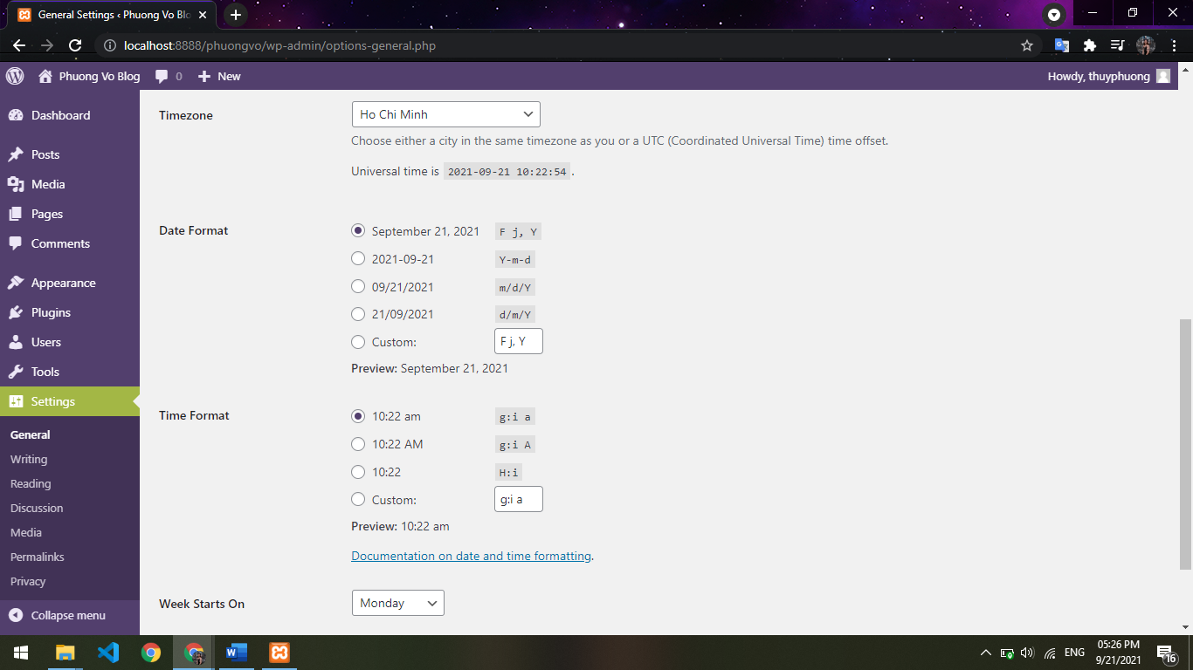

### Permalink Settings

Từ menu trang quản trị website chọn ***“Settings-> Permalink”*** để tiến hành thiết lập thông số.

Thiết lập thông số trong phần ***“Permalink Settings”*** mục đích chính là làm cho URL của bài viết thân thiện với google engine, để từ đó giúp website của chúng ta dễ dàng lọt vào top tìm kiếm.

Như bạn thấy dưới đây, mặc định đường dẫn của bài viết khi hiển thị sẽ có dạng:

* [***http://tenwebsite/ngaythangnam/bai-viet***](http://example.com/?page_id=123)

Tuy nhiên khi chúng ta cấu hình permalink để thân thiện với google thì đường dẫn URL sẽ có dạng như sau:

* [***http://tenwebsite/danh-muc/bai-viet/***](http://example.com/ten-bai-viet/)

Như vậy rõ ràng rằng khi cấu hình permalink thích hợp và tên bài viết có chứa từ khóa thì hiển nhiên trong URL sẽ có từ khóa, điều này không những giúp cho người đọc dễ nắm được mục đích chính của bài viết mà còn rất tốt cho bộ máy tìm kiếm. Như hình bên dưới là cách cấu hình đường dẫn URL phù hợp nhất, chọn “Custom Structure” sau đó cấu hình thông số ***/%category%/%postname%*** , với cách cấu hình này sẽ hỗ trợ SEO rất tốt, đưa bài viết có từ khóa trong postname lên top, từ đó cũng hỗ trợ từ khóa trong category lên top.

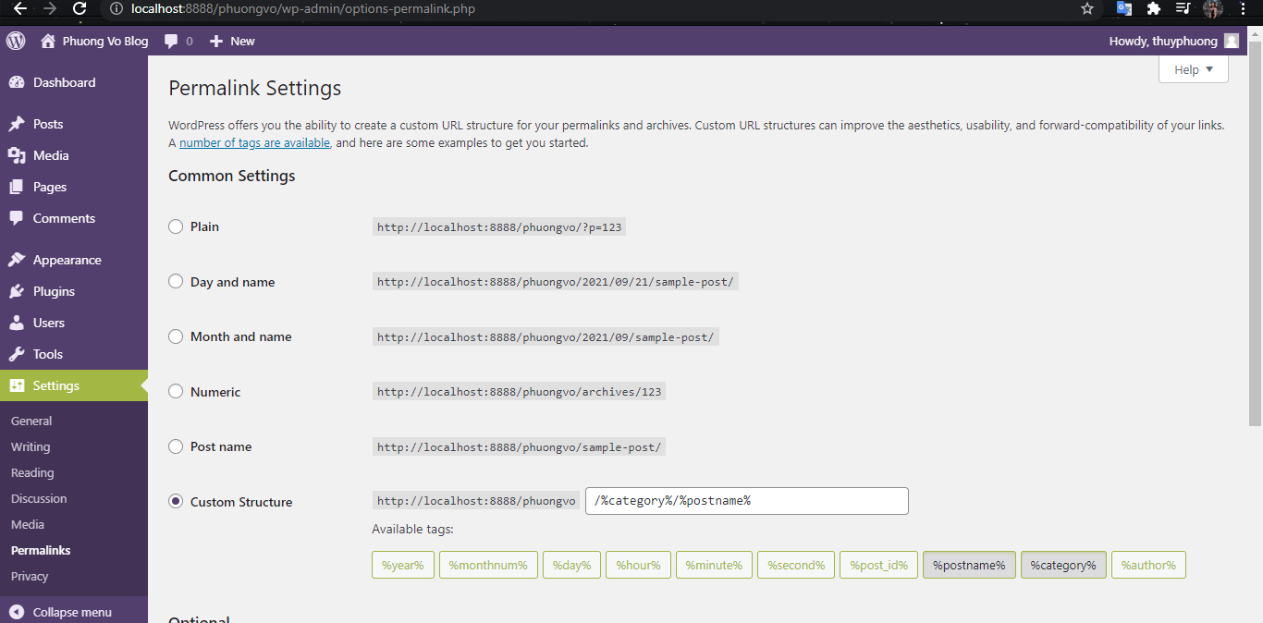

Cuối cùng, phần cấu hình “Category base” và “Tag base” giúp cho bạn có thể thay đổi đường dẫn mặc định ***“/categories/”*** và ***“/tags/”*** bằng bất cứ từ gì bạn thích, còn nếu bạn không hiểu rõ bạn cứ để trống không sao cả. Sau đó nhấn nút “***Save changes”*** để lưu lại các thay đổi vừa cấu hình.

### User Profile

Từ menu trang quản trị website chọn ***“Users-> Profile”*** để tiến hành thiết lập các thông số cho User.

***First Name:***Nhập tên của bạn.

***Last Name:***Họ và chữ đệm

***Display name publicly as:*** Nên chọn tên đầy đủ của bạn. Tên này sẽ được hiển thị đầy đủ khi xuất bản bài viết, thay vì admin.

***Biographical Info:*** Mô tả ngắn về bản thân bạn.

***Profile Picture:*** Cập nhật ảnh đại diện của bạn.

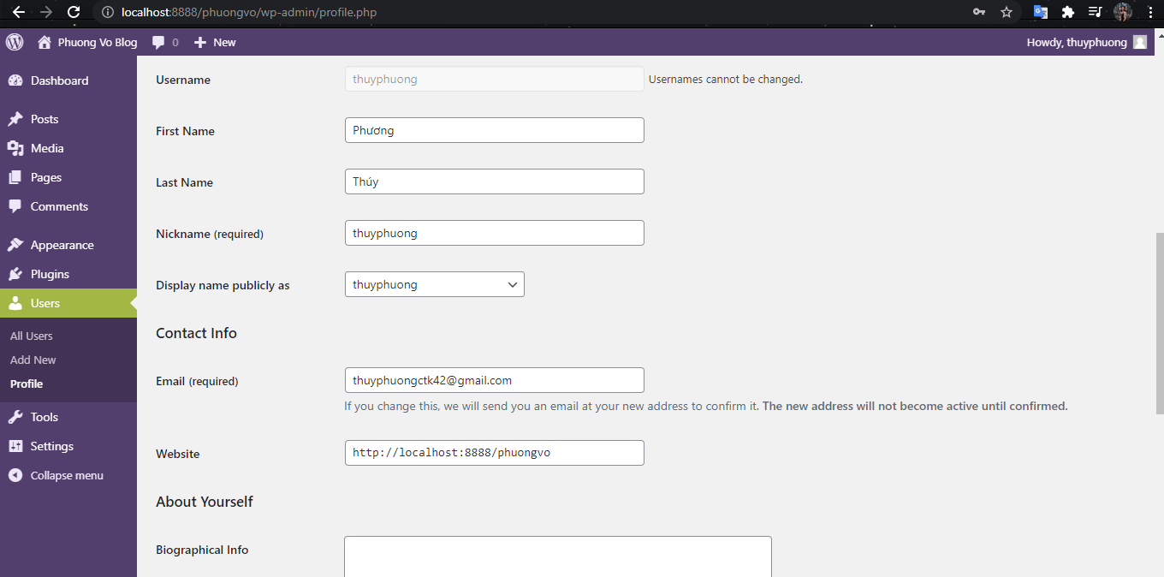

Các thiết lập khác bạn cứ để mặc định, ngoài ra sẽ được trình bày kỹ trong quá trình thực hành. Tất cả các thiết lập mặc định của WordPress đã tối ưu cho website của chúng ta hoạt động tốt nhất nên bạn không việc gì phải lo lắng. Các nội dung tiếp theo sẽ được giới thiệu ở các bài thực hành sau.

**BÀI TẬP**

1. So sánh WordPress.com và WordPress.org?

* [**WordPress.org**](https://wordpress.org/) là website chứa bộ cài nổi tiếng mã nguồn mở ‘WordPress’ – một phần mềm [**hệ quản trị nội dung (CMS)**](https://searchcontentmanagement.techtarget.com/definition/content-management-system-CMS) lớn nhất thế giới. WordPress.org là sản phẩm WordPress “tự host”. Cũng chính vì sự tiện lợi và mạnh mẽ của WordPress, rất nhiều nhà cung cấp web host đã [hỗ trợ 1 click cài đặt](https://www.hostinger.vn/tao-wordpress-hosting), quá trình cài đặt WordPress cũng đã dễ dàng hơn và hoàn toàn không cần kiến thức kỹ thuật để tạo được một site WordPress hoàn chỉnh và chạy được trên mạng.
* **WordPress.com** là một website cung cấp dịch vụ blog, vận hành bởi [**Automattic**](https://automattic.com/). Khi sử dụng WordPress.com, bạn sẽ sử dụng phiên bản phần mềm WordPress được cài sẵn. Khách truy cập khi sử dụng dịch vụ của WordPress.com, họ đã thuê dịch vụ hosting của trang web này, dịch vụ hosting này chỉ cung cấp WordPress làm nền tảng chính. Bạn có thể đăng ký dùng dịch vụ từ miễn phí đến trả phí, tập trung vào việc viết blog mà không phải lo nghĩ đến chuyện cài đặt và hosting nữa.
* Tóm lại: sự khác biệt chính giữa WordPress.com và WordPress.org chính là cách thức vận hành hosting của chúng. Trong khi WordPress.org là sản phẩm “tự host”, nơi bạn dùng để tải bộ cài WordPress, WordPress.com là nhà cung cấp sẵn dịch vụ hosting kết hợp với phần mềm blog WordPress, nơi WordPress đã được cài sẵn và bạn chỉ viết đăng ký gói cước từ miễn phí đến cao cấp để viết blog.

1. Tạo một blog WordPress.com và thiết lập các thông số cho blog đó?

